SỞ GIÁO DỤC VÀ ĐÀO TẠO TP.HCM ĐỀ KIỂM TRA HỌC KÌ I
TRƯỜNG TH – THCS – THPT HOÀ BÌNH Môn: Vật lý 11
Năm học: 2013 – 2014
Thời gian: 45 phút – không kể thời gian giao đề

ĐỀ CHÍNH THỨC: Theo chương trình Chuẩn.

Câu 1: (1 điểm)
Định nghĩa điện trường đều.
Câu 2: (1,5 điểm)
Điện dung của tụ điện: Định nghĩa, công thức, đơn vị.
Câu 3: (2 điểm)
Nêu bản chất và điều kiện để có dòng điện trong lòng chất điện phân và trong chất khí.
Câu 4: (1,5 điểm)
Hồ quang điện: Khái niệm, điều kiện, ứng dụng.
Câu 5: (2 điểm)
Cho hai điện tích q₁ = 8.10⁻⁶C và q₂ = -16.10⁻⁶ C đặt trong chân không tại hai điểm A và B cách nhau 20 cm.
- Tìm lực tương tác tĩnh điện giữa chúng?
- Xác định điện trường tại M biết MA = 8cm và MB = 12cm.
Câu 6: (2 điểm)
A
R₁
R₂
R_{P}
D
E₀, r₀
C
Cho mạch điện như hình vẽ.
Nguồn điện gồn 2 pin mắc nối tiếp, mỗi pin có suất điện động E₀ = 10V và điện trở trong r₀ = 0,5 . Cho R₁= 12, R₂ = 18 , bình điện phân có điện trở R_{P} = 1,8 bình điện phân làm bằng CuSO₄, cực dương bằng đồng.
a. Tìm cường độ dòng điện toàn mạch? Số chỉ của Ampe kế?
b. Tìm khối lượng chất tan bám vào Catot trong thời gian 16 phút 5 giây?

Hết

Học sinh không được phép sử dụng tài liệu, giám thị coi thi không giải thích gì thêm.

ĐÁP ÁN MÔN LÝ 11

Câu 1: (1.0 điểm)

- Là điện trường mà vectơ CĐĐT tại mọi điểm đều cùng phương, cùng chiều và cùng độ lớn. Đường sức điện là những đường thẳng song song, cách đều. | 1.0

Câu 2: (1.5 điểm)

- Định nghĩa: Là đại lượng đặc trưng cho khả năng tích điện của tụ ở 1 hiệu điện thế nhất định. Nó được xác định bằng thương số của điện tích của tụ điện và hiệu điện thế giữa 2 bản của nó.  - Công thức: C =  - C: Điện dung (F), Q: Điện tích của tụ (C), U: Hiệu điện thế giữa 2 bản tụ (V) | 0.5  0.5  0.5

Câu 3: (2.0 điểm)

- Trong chất điện phân:  - Bản chất: Là dòng ion âm và ion dương chuyển động có hướng theo 2 chiều ngược nhau dưới tác dụng của điện trường.  - Điều kiện: Phải có điện trường ngoài (hoặc hiệu điện thế)  - Trong chất bán dẫn:  - Bản chất: Là dòng chuyển dời có hướng của các ion dương theo chiều điện trường và các ion âm, các electron ngược chiều điện trường.  - Điều kiện: Phải có điện trường ngoài (hoặc hiệu điện thế) và tác nhân ion hoá. | 0.5  0.5  0.5  0.5

Câu 4: (1.5 điểm)

- Khái niệm: Là quá trình phóng điện tự lực trong chất khí ở áp suất thường hoặc áp suất thấp đặt giữa 2 điện cực có hiệu điện thế không lớn.  - Điều kiện: Phải có nhiệt độ rất cao, điện trở nhỏ, điện trường mạnh.  - Ứng dụng: Hàn điện, làm đèn chiếu sáng, đun chảy vật liệu,… | 0.5  0.5  0.5

Câu 5: (2.0 điểm)

a.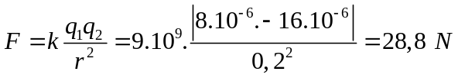  b.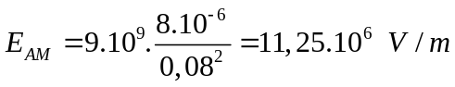  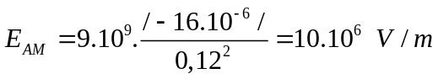  Vì hai cường độ điện trường cùng phương, cùng chiều nên 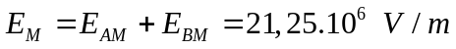 | a. 0.5  b. 0,5  0,5  0,5

Câu 6: (2.0 điểm)

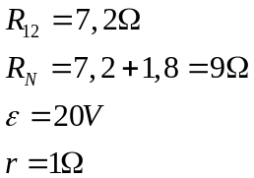  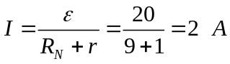  Số chỉ ampe kế :  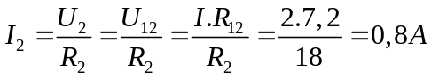  - 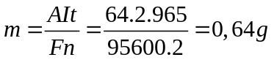  Làm bằng phương pháp khác, kết quả đúng, vẫn dược trọn điểm. thiếu hoặc sai đơn vị trừ 0,25đ. Cà bài , không trừ quá 0,5 điềm lỗi sai đơn vị . | 0,5  0,5  0,5  0,5

